**第十七章：欧姆定律**

**【本章知识点小结】**

一、电流与电压的关系

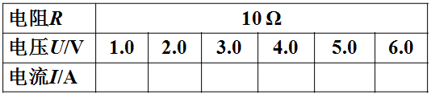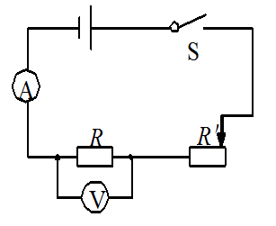 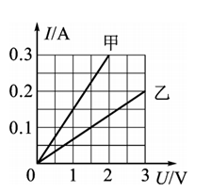

（1）实验结论： ；

（2）实验方法： 、 ；

（3）滑动变阻器的作用：①实验前调节： ；

②实验中调节： ；

（4）实验时，电流表无示数，电压表示数等于电源电压示数： ；

（5）若实验只得出一组数据： ；

（6）从图像中如何快速看出甲乙的电阻大小： ；

二、电流与电阻的关系

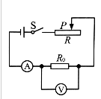 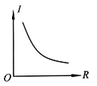

（1）实验结论： ；

（2）实验方法： ；

（3）实验时如何做到电压不变： ；

（4）若把电阻换成灯泡，需要注意： ；

（5）根据实验数据，小强做出了如图丁所示的I-R图象，由于此图线为曲线，小强认为不便直观判断I与R的定量关系，于是对图象中的坐标进行了巧妙变换，从而直观判断出了I与R的关系．你认为小强的改进方法是：

；

三、欧姆定律

1、欧姆定律公式： 、 、 ；

2、利用欧姆定律解决比例问题

（1）在串联电路中，若R1=3Ω，R2=4Ω，R3=5Ω；则

①I1：I2：I3= ；（ ）

②U1：U2：U3= ；（ ）

（2）在并联电路中，若R1=3Ω，R2=4Ω，R3=5Ω；则

①I1：I2：I3= ；（ ）

②U1：U2：U3= ；（ ）

2、使用欧姆定律要注意：

（1）单位要统一：I→ ；U→ ；R→

（2）对象要统一：使用欧姆定律计算时，一定要写下标，当下标不能统一时，证明对象选错了。

（3）该公式适用于纯电阻电路（电能→内能），eg：电灯、电烙铁、电子炉、电饭煲、电熨斗等，欧姆定律不适用于电动机。

（4）在 公式里，

①电流不变时，电阻越大电压越大。（ 即： ）

②电压不变时，电阻越大电流越小。（即： ）

③导体两端电压为零，电阻值 。

④电压与电流的比值 。

⑤电阻是导体本身的特性，与 。

3、欧姆定律在计算题中的应用

例1：（2016天河期末）我国规定的饮酒驾车和醉酒驾车标准如表．如图甲是对驾驶员进行现场检测的呼气式酒精检测仪，用于检测驾驶人员呼气酒精浓度．呼气中的酒精浓度与血液中的酒精浓度关系为：血液酒精浓度X=呼气酒精浓度y×2200．

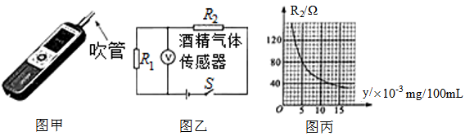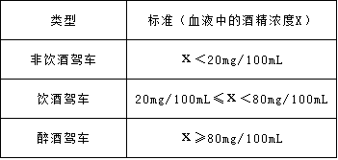

酒精测试仪由酒精气体传感器（相当于随呼气酒精浓度变化的变阻器），与一个定值电阻及一个电压表组成，图乙是它的原理图，电源电压1.5V，定值电阻R1=40Ω，传感器的电阻值R2与呼气酒精浓度y的关系如图丙所示．测试时，按下开关等仪器正常后，被测者口含紧吹气管吹气4s，测试仪显示结果．  
①某驾驶员接受测试，电压表示数是0.5V．该驾驶员测试结果是什么类型？  
②如果被测者测试时，口没有含紧吹管吹气，请根据流体压强与流速的关系，分析对测试结果的影响．

例2：（2016越秀期末）在图（a）所示的电路中，滑动变阻器R2是规格为“20Ω，2A”和“5Ω，3A”中的一个，闭合电键S，当变阻器连入电路恰好为其最大阻值的一半时，电流表的示数为0.3A，此时：  
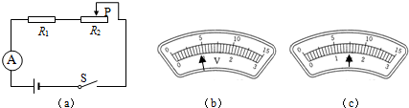  
①若电阻R1的阻值为20Ω，求R1两端的电压U1．

②若在电路中正确连入两个电压表，示数分别如图（b），（c）所示，请通过计算判断两个电压表的示数。

四、电阻的测量

1、伏安法测电阻

（1）实验原理： ；

（2）电路图：

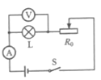

（3）滑动变阻器的作用：

① ； ② ；

（4）注意：

①连接电路过程中，开关是 ；

②开关闭合前，滑动变阻器滑片放在 ；

（5）伏安法测定电阻与小灯泡的区别

① U-I图像

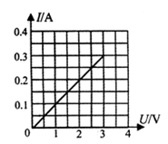 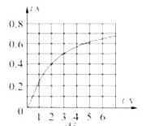

②数据处理

a、测量定值电阻 ，理由是： 。

b、测量小灯泡电阻 ，原因是： 。

2、测量电阻方法拓展

（1）用一只电流表测量电阻

eg：待测Rx的电阻。现有定值电阻R0，恒定电压的电源，电流表一只，开关两个，导线若干。

（2）用一只电压表测量电阻

eg：待测Rx的电阻。现有定值电阻R0，恒定电压的电源，电压表一只，开关两个，导线若干。

（3）用一个电流表与一只已知最大阻值的滑动变阻器测量电阻

eg：待测Rx的电阻。现有已知最大阻值的滑动变阻器，恒定电压的电源，电流表一只，开关两个，导线若干。

（4）用一个电压表与一只已知最大阻值的滑动变阻器测量电阻

eg：待测Rx的电阻。现有已知最大阻值的滑动变阻器，恒定电压的电源，电压表一只，开关两个，导线若干。

【**第十一周课前小测**】20分钟内完成

1、俗话说”酒香不怕巷子深“，其中“酒香”说明分子（　　）

A．有引力 B．有斥力

C．有间隙 D．在不停地做无规则运动

2、下列关于内能说法中正确的是（　　）

A．物体运动速度越大，内能越大

B．温度高的物体一定比温度低的物体内能大

C．静止的物体没有动能，但有内能

D．内能和温度有关，所以0℃的水没有内能

3、一台单缸四冲程柴油机转速为1200转/min，则柴油机1s内（　　）

A．完成20个冲程，做功20次 B．完成40个冲程，做功40次

C．完成40个冲程，做功10次 D．完成20个冲程，做功10次

4、两台汽油机，甲的效率为35%，乙的效率为25%．这两个数据表示（　　）

A．甲机做的功比乙机多 B．在相同时间内，甲机燃烧的汽油比乙机多

C．甲机的功率比乙机大 D．在消耗相同汽油时，甲机做的有用功比乙机多

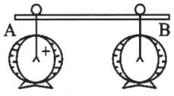5、两个相同的验电器A和B，A带正电，B不带电，用金属棒把A、B连接起来后如图所示，则（　　）

A．A中正电荷通过棒流向B，B带正电荷

B．B中负电荷通过棒流向A，B带正电荷

C．棒中有持续电流从A流向B，使B张角增大

D．以上都不对

6、青少年科技创新材料中有一种变光二极管，电流从其P端流入时发红光，从其Q端流入时发绿光，奥秘在于其内部封装有一红一绿两个发光二极管，发光二极管具有单向导电性，其符号为菁优网，当电流从“+”极流入时二极管能通电且发光，当电流从“-”极流入时二极管不能发光，则该变光二极管的内部结构可能是下图中的（　　）

|  |  |  |  |
| --- | --- | --- | --- |
| A．菁优网 | B．菁优网 | C．菁优网 | D．菁优网 |

7、小雅同学在做电学实验时，不小心将电压表和电流表的位置互换了，如图所示，如果此时将开关闭合，则（　　）

|  |
| --- |
| 菁优网A．两表都可能被烧坏 B．两表都不会被烧坏 |
|  |
| C．电流表不会被烧坏 D．电压表不会被烧坏，电流表可能被烧坏 |
|  |

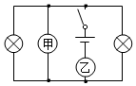8、如图所示，闭合开关后两灯均能发光，则（　　）

|  |
| --- |
| A．甲为电流表，乙为电压表 |
| B．甲为电压表，乙为电流表 |
| C．甲、乙都为电流表 |
| D．甲、乙都为电压表 |

9、江海里的航标灯要求夜晚亮、白天熄．人们利用半导体的有关特性制成了能自动点亮、熄灭的航标灯装置，实现了自动控制，这是利用了半导体的（　　）

|  |  |
| --- | --- |
| A．热敏性 | B．压敏性 |
| C．光敏性 | D．三种特性都利用了 |

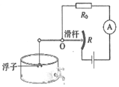10、如图所示是一种自动测定油箱内油量的装置，滑动变阻器R的金属滑片跟滑杆（杠杆）相连，从电流表示数大小就可知道油箱内油量的多少．观察分析图示可知，下列说法错误的是（　　）

|  |
| --- |
| A．电流表可以改装成油量表 |
| B．R0在电路中起到保护电路的作用 |
| C．油量增加，R的阻值减小，电流表示数变大 |
| D．油量减少，R的阻值减小，电流表示数变小 |

11、为了测定风速的大小，小明设计了四种装置，如图所示．图中探头、金属杆和滑动变阻器的滑片*P*相连，可上下移动．现要求：当风吹过探头时，滑动变阻器*R*2的滑片*P*向上移动，且风速增大时电压表的示数增大．以下四个图中符合要求的是（　　）黄·杰整理

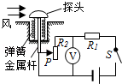 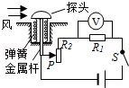 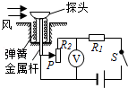 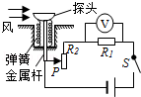

*A* *B* *C* *D*

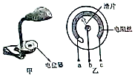12、图甲为某可调节亮度台灯，图乙为其用于调光的电位器结构图，a、b、c是它的是三个接线柱，a、c分别与弧形电阻丝的两端相连，b与金属滑片相连，转动旋钮，滑片在弧形电阻丝上同向滑动即可调节灯泡亮度，下列分析不正确的是（　　）

|  |
| --- |
| A．电位器与灯泡串联 |
| B．电位器是通过改变接入电路中电阻丝的长度来改变灯泡亮度的 |
| C．若只将a、c接入电路，顺时针转动旋钮时灯泡变亮 |
| D．若只将b、c接入电路，逆时针转动旋钮时灯泡变暗 |

【第十一周练习】

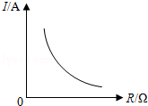1．某同学在探究“电流跟电压、电阻的关系”时，根据收集到的数据画出了如图所示的一个图象．下列结论与图象相符的是（　　）

A．电阻一定时，电流随着电压的增大而增大

B．电阻一定时，电压随着电流的增大而增大

C．电压一定时，电流随着电阻的增大而减小

D．电压一定时，电阻随着电流的增大而减小

2．关于电流、电压和电阻，下列说法正确的是（　　）

A．只要将导体连入电路，电路中就有电流

B．导体中通过的电流越大，它的电阻越小

C．有电流通过的小灯泡，其两端不一定有电压

D．导体两端电压越大，通过该导体的电流就越大

3．某学习小组在一次实验探究中利用电压表和电流表测得了多组数据，记录如下表．请根据表中给出的数据，判断分析出他们实验时的电路可能是图中的（　　）

|  |  |  |  |  |  |  |
| --- | --- | --- | --- | --- | --- | --- |
| U/V | 3.0 | 2.5 | 2.0 | 1.8 | 1.5 | 1.3 |
| I/A | 0.20 | 0.30 | 0.40 | 0.44 | 0.50 | 0.54 |

A．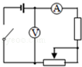 B．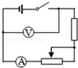 C．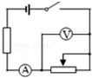 D．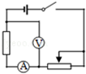

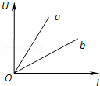4．某同学在探究“电阻上的电流跟两端电压的关系”时，发现通过电阻a、b的电流随电压变化情况如图所示，则下列结论与图象相符的是（　　）

A．电阻一定时，电流随着电压的增大而减小

B．电压相同时，阻值大的电阻通过的电流大

C．电流相同时，阻值小的电阻两端的电压大

D．两电阻阻值的关系是Ra＞Rb

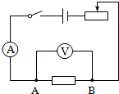5．小刚用如图电路探究“电路中电流跟电阻的关系”．在此实验过程中，当他将图中5Ω电阻更换为10Ω后．为了探究上述问题，他应该采取的操作是（　　）

A．保持变阻器滑片不动

B．将变阻器滑片适当向左移动

C．将变阻器滑片适当向右移动

D．将电池个数增加

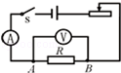6．小刚用如图所示电路探究“一段电路中电流跟电阻的关系”．在此实验过程中，当A、B两点间的电阻由10Ω更换为5Ω为后，为了探究上述问题，他应该采取的唯一操作是（　　）

A．保持变阻器滑片不动 B．将变阻器滑片适当向左移动

C．将变阻器滑片适当向右移动 D．适当增加电池的节数

7．在探究串联电路的电压关系时，某同学使用的电路如图所示，他先用电压表正确的测量了灯泡L1两端的电压，为了测量灯泡L2两端的电压，他想将电压表接A点的哪一段导线改接到电路中的C点，而保持接电压表B点的不动．对这种做法的正确性以及理由三位同学进行如下的讨论：

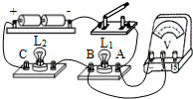①甲同学：这种做法不正确，因为电压表正、负接线柱接反了；

②乙同学：这种做法不正确，因为L2两端的电压值超出电压表的量程；

③丙同学：这种做法正确，A点改接到C点时，电压表与L2是并联的．

他们的讨论正确的有（　　）

A．只有① B．只有①② C．只有② D．只有③

8．某同学在探究“电阻上电流跟两端电压的关系”时，利用图甲所示电路，在a、b两点分别接入定值电阻R1，R2，通过调节滑动变阻器测得多组数据，并根据数据绘制了两个电阻的U﹣I关系图象，如图乙所示，若将R1，R2组成并联电路，当通过R1的电流为1A时，通过R2的电流为（　　）

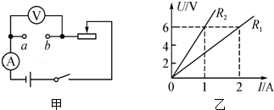

A．0.5A B．1A C．2A D．3A

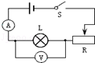9．研究电流与电压关系时，用图所示的电路，要求“保持电阻不变”，在进行“保持电阻不变”这一步骤时，实验要求是（　　）

A．保持R′的滑片位置不动

B．保持R的电压不变

C．保持R不变，调节R′的滑片到不同位置

D．保持电路中的电流不变

10．由欧姆定律公式I=菁优网-jyeoo变形得R=菁优网-jyeoo，对此，下列说法中正确的是（　　）

A．加在导体两端的电压越大，则导体的电阻越大

B．通过导体的电流越大，则导体的电阻越小

C．当导体两端的电压为零时，导体的电阻也为零

D．导体的电阻跟导体两端的电压和通过导体的电流无关

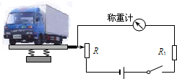11．高速公路收费站于开始对过往的超载货车实施计重收费，某同学结合所学物理知识设计了如图所示的计重秤原理图（电源电压一定），以下说法正确的是（　　）

A．称重表相当于一个电压表

B．电路中的R1是没有作用的

C．当车辆越重时，称重表的示数越小

D．当车辆越重时，称重表的示数越大

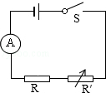12．如图所示是气体酒精浓度测试仪原理图，用于现场测试司机是否酒后驾车．其中电源电压保持不变，R为定值电阻，R′为二氧化锡半导体型酒精气体传感器，其阻值随气体酒精浓度的增大渐减小．若某次测试中电流表示数较大，则说明（　　）

A．气体的酒精浓度较大，R′阻值较小

B．气体的酒精浓度较大，R′阻值较大

C．气体的酒精浓度较小，R′阻值较小

D．气体的酒精浓度较小，R′阻值较大

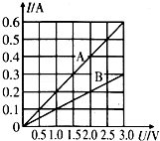13．在某一温度下，连接在电路中的两段导体A和B中的电流与其两端电压的关系如图所示．由图中信息可知（　　）

A．A导体的电阻为10Ω

B．B导体的电阻为10Ω

C．A导体两端电压为3V时，通过A导体的电流为0.3A

D．B导体两端电压为3V时，通过B导体的电流为0.6A

14．关于公式R=菁优网-jyeoo，下列说法中正确的是（　　）

A．导体的电阻与导体两端电压成正比

B．导体的电阻与通过导体的电流成反比

C．导体的电阻与导体两端电压成正比，与通过导体电流成反比

D．导体的电阻与导体两端电压和通过导体电流都无关

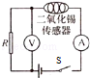15．二氧化锡传感器能用于汽车尾气中一氧化碳浓度的检测，它的原理是其中的电阻随一氧化碳浓度的增大而减小．将二氧化锡传感器接入如图所示的电路中，则当二氧化锡传感器所处空间中的一氧化碳浓度增大时，电压表示数U与电流表示数I发生变化，其中正确的是（　　）

A．U变大，I变大 B．U变小，I变小

C．U变小，I变大 D．U变大，I变小

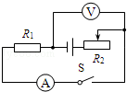16．如图所示的电路中，电源电压不变，R1为定值电阻，开关S闭合后，滑动变阻器滑片P向右移动时，下列说法正确的是（　　）

A．电流表示数变大，电压表与电流表示数之比变大

B．电流表示数变小，电压表与电流表示数之比不变

C．电流表示数变大，电压表与电流表示数之比不变

D．电压表示数变大，电压表与电流表示数之比变大

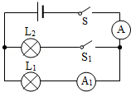17．在图示电路中，电源电压保持不变．闭合开关S后，开关S1由断开到闭合，下列说法正确的是（　　）

A．电流表A1示数变大，电流表A示数也变大

B．电流表A1示数变小，电流表A示数也变小

C．电流表A1示数不变，电流表A示数变大

D．电流表A1示数不变，电流表A示数变小

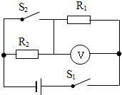18．如图所示的电路中，电源电压不变，闭合开关S1、S2，电压表示数为U1；接着只断开开关S2，此时电压表示数为U2，若已知U1：U2=5：3，则电阻R1和R2的阻值之比是（　　）

A．1：2

B．2：3

C．3：2

D．5：3

19．小明同学在物理实验活动中，设计了如图所示的四种用电流表和电压表示数反映弹簧所受压力大小的电路，其中R′是滑动变阻器，R是定值电阻，电源两极间电压恒定．四个电路中有一个电路能实现压力增大，电表示数增大，这个电路是（　　）

A．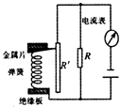 B．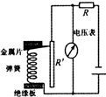 C．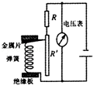 D．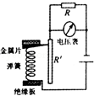

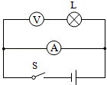20．如图所示，一同学做测量小灯泡的电阻实验时，把电压表与电流表的位置接错了．闭合开关后，电路可能发生的现象是（　　）

A．电流表和电压表都烧坏

B．先烧坏电流表，再烧坏电压表

C．电流表烧坏，电压表正常

D．电压表烧坏，电流表正常

21．如图所示，小宇运用电学知识设计了一个电子身高测量仪，其接入电路的电阻与接入电路的棒长成正比，金属杆cd和MP（右端P是滑片）与电路接触良好，杆cd和MP的电阻不计．当被测身高增加时，电压表的示数（　　）

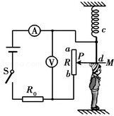

A．变大 B．变小 C．不变 D．无法确定

22．如图1所示是电阻甲和乙的I﹣U图象，下列说法正确的是（　　）

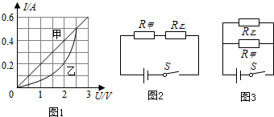

A．电阻乙为定值电阻

B．当电阻甲两端电压为2V时，R甲=0.4Ω

C．如图2所示，当开关闭合，电路电流为0.2A时，电路总电阻是15Ω

D．如图3所示，当开关闭合，电源电压为2V时，电路总电流为0.4A

23．如图所示，R1=10欧姆，电流表A1示数为0.5安培，电源电压为10伏特．下列叙述不正确的是（　　）

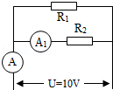A．R1和R2并联

B．R2阻值为20欧姆

C．R1两端电压为10伏特

D．电流表A的示数为1.0安培

24．如图所示，A，B是同种材料制成的电阻，它们的长度相等，A的横截面积是B的两倍，将它们串联在电路中，则加在A，B上的电压UA，UB和通过A、B的电流IA，IB间的关系正确的（　　）

菁优网：http://www.jyeoo.comA．IA=IB B．IA＞IB

C．UA=UB D．UA＞UB

25．小明利用图甲所示的电路探究“通过导体的电流与电阻的关系”，根据实验的数据绘出了I﹣菁优网-jyeoo图象，如图乙所示．分析图象可知，当导体的电阻为　 　Ω时，通过它的电流为0.2A；当电流分别为0.25A和0.5A时，接入电路的导体的电阻之比为　 　；实验过程中，小明控制导体两端的电压为　 　V．

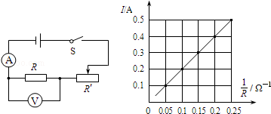

26．在探究“电流与电阻的关系”实验中，实验器材：电源（电压恒为3V），电流表、电压表各一只，开关一个，三个定值电阻（5Ω、10Ω、15Ω），两只滑动变阻器（“10Ω 2A”、“50Ω 1A”），导线若干．

（1）小红将实物连接成如图所示电路，其中有一处连线错误，请你在连接错误的导线上面“×”并改正，如果不改接这根导线，对实验的影响是：　 　．（具体说明是什么影响）

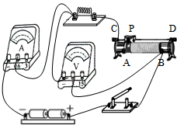（2）电路连接正确后，小红先将5Ω的电阻连入电路中，闭合开关，移动滑片，使与电阻并联的电压表的示数为1.5V，并记下电流值；再分别改接10Ω、15Ω的电阻，重复上述实验，得到了表中的实验数据．实验中，小红多次移动变阻器滑片的目的是　 　．

|  |  |  |  |
| --- | --- | --- | --- |
| 电阻R/Ω | 5 | 10 | 15 |
| 电流I/A | 0.30 | 0.15 | 0.10 |

（3）小红实验时选择的变阻器规格是　 　．

27．小兰同学利用实验探究通过电阻的电流跟其两端电压的关系．

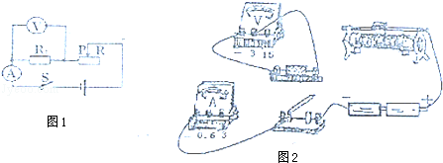

（1）小兰同学根据图1所示的电路图连接了部分实验图，现请你把图2中未完成的部分连接起来．要求“滑动变阻器滑片向右移动时，电流表的示数变小，导线不能交叉．

（2）该同学连接好电路后，闭合开关S，发现无论怎样滑动滑片P，电流表均无示数，电压表示数约为3V，则电路中出现的故障可能是　 　．

（3）小兰排出故障后继续实验，通过调节滑动变阻器改变定值电阻R1两端的电压，测得电流、电压的值如表所示：

|  |  |  |  |
| --- | --- | --- | --- |
| 定值电阻 | 实验次序 | 电压U/V | 电流I/A |
| R=5Ω | 1 | 1.0 | 0.2 |
| 2 | 2.0 | 0.4 |
| 3 | 3.0 | 0.6 |

分析表中的数据可以得出结论：　 　．

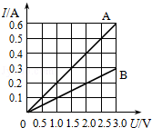（4）为了检验结论的普遍性，小兰又换用10Ω的电阻R2继续实验，此时滑片应向　 　（选填“左”或“右”）端移动．小兰这样做的目的是：　 　．

28．在某一温度下，两个电路元件A和B中的电流与其两端电压的关系如图所示．

则由图可知，元件A的电阻为　 　Ω．将A和B并联后接在电压为2.5V的电

源两端，则通过A和B的总电流是　 　A．

29．如图1所示的电路中，R1为定值电阻，R2为滑动变阻器，电源电压不变．闭合开关S后，滑片P从a端移动到b端，电流表示数I与电压表示数U的变化关系如图2所示，则电源电压为　 　V，R2的最大阻值为　 　Ω．

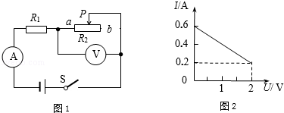

30．如图a所示的电路，电源电压保持不变．闭合开关S，调节滑动变阻器，两电压表的示数随电路中电流变化的图象如图b所示，根据图象的信息可知：　 　（选填“甲”或“乙”）是电压表菁优网：http://www.jyeoo.com示数变化的图象，电源电压为　 　V，电阻R1的阻值为　 　Ω．

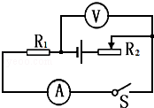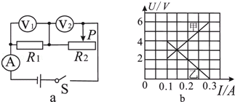

31．如右上图所示的电路中，电源电压不变，R1为定值电阻，开关S闭合后，滑动变阻器滑片向左移动时，电流表的示数　 　，电压表示数与电流表示数之比　 　．（两空均选填“变大”、“变小”或“不变”）

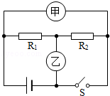32．在如下图电路中，电源电压为6V，R1=4Ω，闭合开关S后，电压表读数为2V，则电流表的示数为　 　A，电阻R2的阻值为　 　Ω．

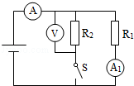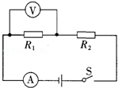

32题图 33题图 34题图

33．如图所示电路，电阻R1=3Ω，R2=2Ω．闭合开关S，电流表A的示数　 　，电流表A1的示数　 　（以上两空选填“变大”、“变小”或“不变”），电压表V的示数变化与电流表A的示数变化之比等于　 　Ω．

34．在如图所示的电路中，电源电压保持不变，当开关S闭合，甲、乙两表为电压表时，两表的示数之比U甲：U乙=5：3，则R1：R2=　 　；当开关S断开，甲、乙为电流表时，两表示数之比是I甲：I乙=　 　．

35．如图甲是家用电吹风的工作原理图电吹风工作时可以吹出热风也可以吹出凉风．

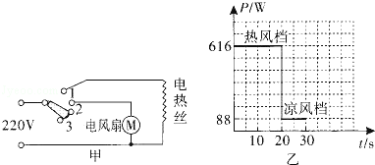

（l）要让电吹风工作时吹出热风，它的开关应置于题图甲中　 　（选填“1”、‘2”或“3“）位置，此时电风扇与电热丝的连接方式是　 　．

（2）某次用该电吹风将头发吹干的过程中，电吹风的功率随时间的变化关系如图乙所示，则在该次吹干头发过程中电吹风消耗的总电能是　 　J．

（3）电热丝在工作时的电阻值是　 　Ω．（保留一位小数）

（4）使用几年后，发现电热丝变细，则其电阻变　 　，它的实际功率将变　 　．

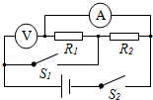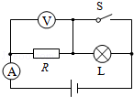36．如图所示的电路中，已知电阻R1：R2=1：3．如果甲、乙两表均为电压表，当开关S闭合时，R1与R2的连接方式是　 　联，此时，两表的示数之比U甲：U乙=　 　；如果甲、乙两表均为电流表，当开关S断开时，两表的示数之比I甲：I乙=　 　．

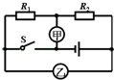

36题图 37题图 38题图

37．在如图所示的电路中，电源电压保持不变．当电键S由断开到闭合时，电流表的示数将　 　，电压表与电流表示数的比值将　 　．（均选填“变大“、“不变“或“变小“）

38．如图所示，电源电压不变，当开关S1、S2同时闭合时，电流表的示数是0.3A，电压表示数是6V．若两表互换位置，当开关S2闭合、S1断开时，电流表示数是0.2A，则R1和R2的阻值之比是　 　；电源电压为　 　V．

39．在探究“电流与电阻的关系”实验中．所选定值电阻的阻值分别为R1=5Ω，R2=10Ω，R3=20Ω滑动变阻器的规格为“15Ω 1A”

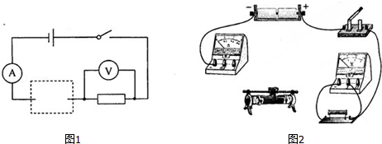

（1）请在图1中的虚线框内画出滑动变阻器的电路符号，并用笔画线代替导线，将图2实物电路连接完整．

（2）连好电路后，按下列步骤进行实验：

①将R1接入电路，调节滑动变阻器，使电压表的示数为1.5V，记下I1．

②用R2替换R1接入电路，接下来的操作是：　 　．

③用R3替换R2接入电路，当滑动变阻器接入电路的阻值最大时，电压表的示数也大于1.5V，实验无法进行下去．请写出一种解决问题的方法使实验继续进行下去．　 　．

（3）本实验的结论是：　 　．

40．“探究串联电路的电压关系”的实验电路如图1所示．

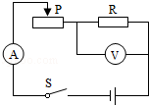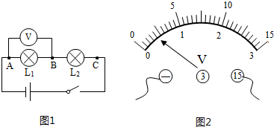

（1）为了使探究得出的结论具有普遍意义，L1、L2应该选择　 　（选填“相同”或“不相同”）的小灯泡．

（2）小明根据图1连接好电路，闭合开关，电压表示数如图2所示，为了使实验结果更准确，接下来他应该　 　．

（3）测出L1两端的电压后，小明断开开关，准备拆下电压表，改装在B、C之间．小聪认为小明的操作太麻烦，只需将与A点相连的导线改接到C点即可．小聪的办法是否正确？答：　 　．

（4）测量完成后，进行小组交流讨论，如表选录了四个小组的数据，你认为这些数据是否合理，请说明理由．

答：　 　．

|  |  |  |  |
| --- | --- | --- | --- |
| 实验小组 | L1两端电压/V | L2两端电压/V | 串联总电压/V |
| 1 | 1.4 | 3.1 | 4.5 |
| 2 | 3.0 | 1.3 | 4.4 |
| 3 | 1.1 | 1.7 | 2.9 |
| 4 | 1.8 | 1.2 | 3.0 |

41．小强为探究“电流与电阻的关系”，设计了如图所示的电路图，采用的器材有：电源（电压3V不变）、标有“20Ω 1A”字样的滑动变阻器、电流表、电压表、三个阻值分别为5Ω、10Ω、15Ω的定值电阻、开关及导线若干．

（1）连接完电路，闭合开关前，滑动变阻器的滑片p应置于阻值最　 　端（选填“大”或“小”）．

（2）闭合开关，发现电流表指针反向偏转，则说明电流表正、负接线柱　 　．

（3）故障排除后，小强将5Ω电阻接入电路中，移动变阻器的滑片P使电压表的示数为1V，记录此时电流表示数；用10Ω电阻替换5Ω电阻接入电路，移动滑片P，应使电压表示数为　 　V时再记录此时电流表示数．

（4）他能否用15Ω电阻继续完成实验：　 　（选填“能”或“不能”）．理由是：　 　．

42．小明同学在做“探究电流与电压的关系”实验时，准备了以下器材：干电池（1.5V）两节，电流表（0～0.6A 0～3A）、电压表（0～3V 0～15V）、滑动变阻器（20Ω、2A）、定值电阻（5Ω）、开关各一只、导线若干．根据图甲所示的电路图进行实验．

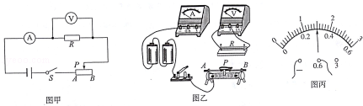

|  |  |  |  |  |  |  |
| --- | --- | --- | --- | --- | --- | --- |
| 实验次数 | 1 | 2 | 3 | 4 | 5 | 6 |
| 电压U/V | 0.5 | 1.0 | 1.5 | 2.0 | 2.5 | 3.0 |
| 电流I/A | 0.1 | 0.2 | 0.3 | 0.4 | 0.5 | 0.6 |

（1）用笔画线代替导线，按照图甲所示电路，将乙图中的实物图连接完整．

（2）连接电路．闭合开关前，滑动变阻器滑片P应处于　 　（选填“A”或“B”）端．

（3）闭合开关，发现电流表无示数，电压表指针有明显偏转，原因可能是　 　．

（4）实验过程中，要使电压表示数逐渐变大，滑动变阻器滑片P应向　 　（选填“左”或“右”）移动．

（5）实验过程中，电流表的示数如图丙所示，此时电路中的电流为　 　A．

（6）试验中通过调节滑动变阻器滑片P，测出通过定值电阻R的不同电流和对应的电压值如表所示．老师看后说其中一次是错误的．帮小明分析出错的是第　 　次，原因是　 　．

43．半导体的导电能力介于导体和绝缘体之间，其电阻受温度影响较大，如图甲所示是某种半导体材料的电阻随温度变化的关系图象．根据这种半导体材料电阻的特性，某物理兴趣小组的同学设计了如图乙所示的电路，用来测量某一环境的温度，已知定值电阻R0=10Ω，电源电压保持不变．

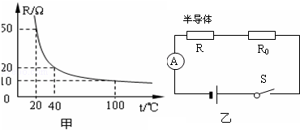（1）当环境温度为20℃时，电流表的示数为0.2A，电源电压是多少？

（2）电流表的示数为0.4A时，当时的环境温度是多少？

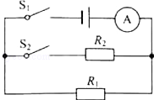44．如图所示的电路中，电源电压恒为30V，电阻R1为15Ω．同时闭合开关S1、S2时，电流表的示数为2.5A．求：

（1）通过电阻R1的电流；

（2）电阻R2的阻值．

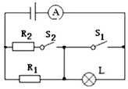45．如图所示，R1=25Ω，小灯泡L的规格为“2.5V 0.3A”，电源电压保持不变．（不考虑灯丝电阻变化）

（1）S1、S2都断开时，小灯泡L正常发光，求电源电压；

（2）S1、S2都闭合时，电流表示数变为0.6A，求R2的阻值．

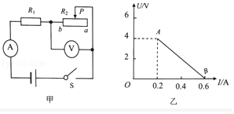46．如图甲所示，电源电压保持不变，R1=10Ω，当闭合开关S，滑动变阻器滑片P从a端移到b端，两电表示数变化关系用图乙线段AB表示．求：

（1）电源电压

（2）滑片P滑到ab中点时电压表的示数．

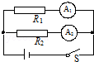47．如图所示的电路中，电源电压保持不变，电阻R1的阻值为 20Ω．闭合开关S，电流表A1的示数为 0.3A，电流表A2的示数为 0.2A．求：

（1）电源电压U．

（2）电阻R2的阻值．

48．如图所示，电源电压恒为12V，电阻R1为20Ω，当开关S闭合后，电压表的示数为8V．求：

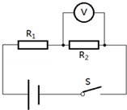（1）电阻R1两端的电压；

（2）通过电阻R2的电流．

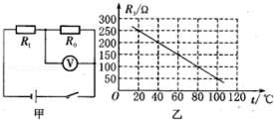49．亮亮设计了一个用电压表的示数变化反映环境温度变化的电路．其电路原理图如图甲所示．其中，电源两端电压U=4V（恒定不变）．菁优网：http://www.jyeoo.com是电压表，量程为0～3V．R0是定值电阻，R0=300Ω．R1是热敏电阻，其电阻随环境温度变化的关系如图乙所示．闭合开关S后．求：

（1）当环境温度为40℃时，热敏电阻R1的阻值是多少？

（2）当环境温度为40℃时，电压表的示数是多少？

（3）电压表两端电压不能超过其最大测量值，则此电路所允许的最高环境温度是多少？

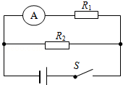

50．如图所示的电路，R1=20Ω，R2=80Ω，闭合开关电流表的示数为0.8A．求：

（1）电源电压U；

（2）干路电流I．

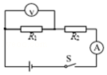51．如图所示，电源两端电压U保持不变，电阻R1的阻值为6Ω，电阻R2的阻值为18Ω． 当开关S闭合时，电压表示数为 3V．求：

（1）电流表的示数 I；

（2）电源两端的电压 U．

52．如图装置是某物理兴趣小组设计的“电子浮力称”的原理图，电源电压恒为3V，L为电阻不计的LED工作指示灯，滑动变阻器R的最大值为10Ω，A端到B端的长度为10cm．一内底面积为300cm2的圆柱形容器放在水平面上，装有足量的水．水面漂浮有一外地面积为100cm2的圆柱形金属筒（上端开口，足够高），金属筒通过硬杆与滑片P连接在一起．金属筒只能在竖直方向移动，其下底面始终水平．滑片P，硬杆（MN，NE、NF）和金属筒的总质量为200g．为了能直接读出所称物体质量的大小，需将电压表的刻度改成对应的质量刻度．他们首先调整装置，当金属筒内不放入物体时，滑片P恰好在A端，即质量0g恰好对应电压表示数的0V．然后向金属筒内放入物体（金属筒是中漂浮且容器中的水未溢出），装置稳定后再计算出放入物体质量所对应的电压表示数，滑片P移动时受到的阻力、导线对硬杆MN的力、硬杆（MN，NE、NF）和金属筒的形变均忽略不计．闭合开关，求：

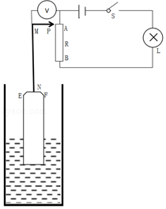（1）如图，金属筒内未放入物体时，电路中的电流为多少？

（2）如图，金属筒内未放入物体时，金属筒受到的浮力为多少？

（3）向金属筒内放入600g的物体后，对应的电压表示数为多少？

【**第十二周课前小测**】20分钟内完成

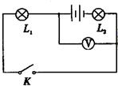1、如图所示，若电源电压是6伏特，伏特表的示数是2伏特，则L1两端的电压是（　　）

|  |  |  |  |
| --- | --- | --- | --- |
| A．2V  B．6V  C．4V  D．8V |  |  |  |

2、如图甲所示的电路中，闭合开关，两灯泡均发光，且两个完全相同的电流表指针偏转均如图乙所示，通过灯泡L1和L2的电流分别为（　　）

|  |  |  |  |
| --- | --- | --- | --- |
| A．1.2A 1.2A  B．0.3A 0.3A  C．1.2A 0.3A  D．1.5A 0.3A | http://img.jyeoo.net/quiz/images/201608/125/2625ff29.png |  |  |

3、用与毛皮摩擦过的橡胶棒，去靠近用细线悬挂的轻质小球，发现小球被排斥，则小球（　　）

|  |
| --- |
| A．一定带正电 |
| B．一定带负电 |
| C．可能带正电，也可能带负电 |
| D．一定不带电 |

4、下列四个情景中，属于用热传递的方式改变物体内能的是（　　）

|  |
| --- |
| A．菜刀在砂轮上磨得发烫 |
| B．用打气筒打气时筒壁发热 |
| C．两手互相摩擦时手发热 |
| D．在炉子上烧开水 |

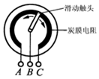5、电位器是滑动变阻器的一种．如图所示，如果把电位器与灯泡串联起来，利用它改变灯的亮度，下列说法正确的是（　　）

|  |
| --- |
| A．连接 A、B 使滑动触头逆时针转动，灯泡变暗 |
| B．连接 A、C 使滑动触头逆时针转动，灯泡变亮 |
| 菁优网C．连接 A、C 使滑动触头顺时针转动，灯泡变暗 |
| D．连接 B、C 使滑动触头顺时针转动，灯泡变亮 |

6、如图电路中R1＞R2，开关闭合，电压表V1的示数为3V，则电压表V的示数（　　）

|  |  |
| --- | --- |
| A．大于6V  B．等于6V  C．等于3V  D．大于3V且小于6V |  |
|  |  |

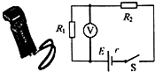7、如图所示是酒精浓度检测仪及其原理图，它实际上是由电池（电压不变）、气敏电阻R2（阻值随酒精气体浓度的变化而变化，酒精浓度越大其阻值越小）、定值电阻R1及一个电压表组成．驾驶员呼出的酒精气体浓度越大，则（　　）

|  |
| --- |
| A．通过电阻R1的电流越大，电阻R2两端电压越小 |
| B．通过电阻R2的电流越小，电压表的示数越大 |
| C．气敏电阻R2的阻值越大，电压表的示数越大 |
| D．气敏电阻R2的阻值越大，通过电阻R1的电流越大 |

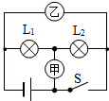8、如图所示，电源电压保持不变，开关S闭合后，灯L1、L2都能正常发光，甲、乙两个电表的示数之比是2：3．此时灯L1、L2的电阻之比是（　　）

|  |  |  |  |
| --- | --- | --- | --- |
| A．2：1  B．3：2  C．2：3  D．1：2 |  |  |  |

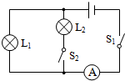9、如图所示电路中，电源电压保持不变，闭合开关S1、S2，两灯都发光，当把开关S2断开时，灯泡L1的亮度及电流表示数的变化情况是（　　）

|  |
| --- |
| A．L1的亮度不变，电流表示数变小 |
| B．L1的亮度不变，电流表示数不变 |
| C．L1的亮度增大，电流表示数不变 |
| D．L1的亮度减小，电流表示数变小 |

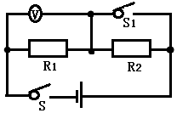10、在如图所示的电路中，下列说法正确的是（　　）

|  |
| --- |
| A．闭合开关S，断开S1时，R1与R2并联 |
| B．闭合开关S，断开开关S1时，电压表此时测的电源电压 |
| C．闭合开关S、S1时，R1与R2并联 |
| D．闭合开关S、S1时，电压表此时测的电源电压 |

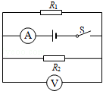11、在图所示的电路中，电源电压保持不变，闭合电键S，电路正学科网(www.zxxk.com)--教育资源门户，提供试卷、教案、课件、论文、素材及各类教学资源下载，还有大量而丰富的教学相关资讯！常工作，一段时间后，电流表A的示数变小，电压表V的示数不变，若故障只发生在电阻R1，R2上，用某完好的定值电阻R（R＜R1）替换R2，替换前，后两电表的示数恰好不变，则（　　）黄·杰整理

A． R1可能断路

B． R2可能学科网(www.zxxk.com)--教育资源门户，提供试卷、教案、课件、论文、素材及各类教学资源下载，还有大量而丰富的教学相关资讯！断路

C． R1一定断路

D． R2一定断路

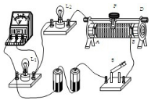12、如图所示的电路，闭合开关，观察发现灯泡L1亮、L2不亮．调节变阻器滑片P，灯泡L1的亮度发生变化，但灯泡L2始终不亮．出现这一现象的原因不可能的是（　　）

|  |  |
| --- | --- |
| A．灯泡L2灯丝断了  B．滑动变阻器短路了  C．灯泡L2短路了  D．滑动变阻器接触不良 |  |
|  |  |

【**第十二周课堂练习**】

1．在“伏安法测电阻”的实验中，滑动变阻器不能起到的作用是（　　）

A．改变电路中的电流 B．改变被测电阻两端的电压

C．改变被测电阻的阻值 D．保护电路

2．如图所示，几个同学在只有电流表或电压表时，利用一个已知阻值的电阻R0设计了四个测未知电阻Rx的电路，其中不可行的是（　　）

A．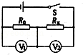 B．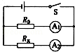 C．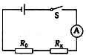 D．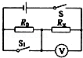

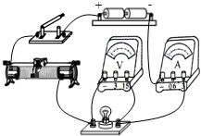3．如图，李江同学为测量小灯泡电阻而连的电路，有关该实验的以下说法错误的是（　　）

A．闭合开关前，应将滑动变阻器的滑片滑到最左端

B．实验过程中两电表都有可能需要换接较小的量程

C．所测小灯泡的电阻可能随电压表的示数的不同而不同

D．在如图位置闭合开关后，向左移动滑动变阻器的滑片小灯泡变亮

4．现有两个阻值不等的未知电阻R1和R2，为了分辨它们的阻值大小，几个同学分别设计了如图所示的四种电路，其中不可行的是（电源电压末知）（　　）

A．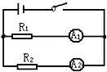 B．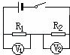 C．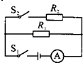 D．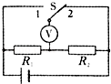

5．小明同学做电学实验，通过改变滑动变阻器R3电阻的大小，依次记录的电压表和电流表的读数如下表示，分析表格中实验数据．可推断小明实验时所用的电路可能是图A、B、C、D中的哪一个（　　）

|  |  |  |  |  |  |  |
| --- | --- | --- | --- | --- | --- | --- |
| 电压表读数U/V | 0.60 | 0.70 | 0.80 | 0.90 | 1.00 | 1.10 |
| 电流表读数I/A | 0.18 | 0.21 | 0.24 | 0.27 | 0.30 | 0.33 |

A．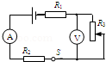 B．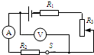 C．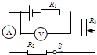 D．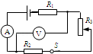

6．王丽同学在做“测量小灯泡的电阻”的实验中时，所连接的电路图如图所示，当闭合开关后（　　）

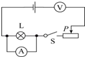A．电压表烧坏

B．电流表烧坏

C．电压表有读数，电流表读数为零

D．电流表有读数，电压表读数为零

7．图为某同学在做电学实验时的电路的一部分，根据此电路图，你可以判断该同学正在做的实验是（　　）

菁优网：http://www.jyeoo.comA．肯定是测定小灯泡的电功率

B．肯定是测定小灯泡的灯丝电阻

C．肯定是研究小灯泡的电流、电压关系

D．以上三个实验均有可能

8．教室里装有多盏电灯，每多开一盏灯，则教室内电路的（　　）

A．总电阻增大 B．总电压增大

C．总电流增大 D．总电压、总电流都不变

9．有两个电阻R1、R2（R1＞R2），图中情况中阻值最大的是 （　　）

A．菁优网：http://www.jyeoo.com B．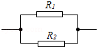 C．菁优网：http://www.jyeoo.com D．菁优网：http://www.jyeoo.com

10．一只10Ω的电阻与一只0.1Ω的电阻并联，并联后的总电阻（　　）

A．等于1Ω B．小于0.1Ω

C．等于10.1Ω D．大于0.1Ω小于10Ω

11．某同学在测量电阻Rx的阻值时采用了如图甲所示电路：

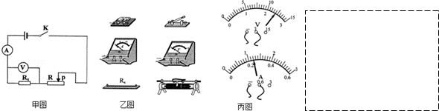

（1）根据图甲所示电路图，请用笔画线代替导线把实物图乙连接完整，要求电表均接小量程；

（2）连接电路时，开关K应处于　 　状态（选填“断开”或“闭合”），由甲图可知，闭合开关后，若将滑动片P向左移动，电流表示数将　 　（选填“变大”或“变小”）．

（3）图丙是某次测量时电表刻度盘的示数，则此时电压表示数是　 　V；电流表示数是　 　A；由此知Rx的测量值是　 　Ω．

（4）若将上述测出的Rx作为定值电阻，再提供一个酒精气敏电阻（用符号菁优网：http://www.jyeoo.com表示，其电阻值随酒精气浓度增大而减小），一块电压表，一节干电池，一个开关和若干导线，请根据上述器材设计出交通警察使用的呼气式酒精浓度检测仪的电路原理图，并画在右边对应位置的方框中．要求检测时驾驶员呼出的酒精气体浓度越大，测试仪中电压表越大．

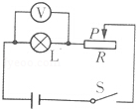12．为粗略测定一个滑动变阻器的最大电阻R，小明按如图正确连成电路．其中电源电压大于6V，电压表仅有0﹣3V量程可用，灯泡L的额定电压是3V、电阻是R0（阻值不变）．实验步骤：

（1）使滑片P处于阻值最大的位置，闭合开关S，电压表示数为U1；

（2）调节滑动变阻器的滑片P至中间位置，电压表示数为U2，此时滑动变阻器连入电路中的电阻为R′．由导体电阻与　 　的关系可知R′=0.5R，则R=　 　（用相应的字母表示）．假如滑动变阻器的阻值太大，电压表示数会　 　，导致误差太大．这种情况下，只需要再增加　 　（限一种器材），仍可粗略测定滑动变阻器的最大电阻R．

13．在测量小灯泡电阻的实验中，因缺少电压表，小军利用两个电流表和一个已知阻值为10Ω的电阻R0，同样测出了小灯泡的电阻，原理如图甲所示．小军读出电流表A1的示数为0.3A，而电流表A2的示数如图乙所示，则小灯泡L两端的电压为　 　V，电阻为　 　Ω．

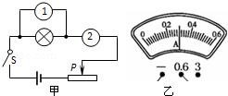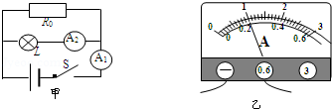

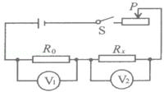14．用右图甲电路测量额定电压为2.5V灯泡正常发光时的电阻，电压表应该接入　 　（填“1”或“2”）．当闭合开关S，移动滑动变阻器的滑片P使电压表示数为2.5V时，电流表的示数如图乙，则灯泡的额定电流是　 　A，灯泡正常发光时的电阻是　 　Ω（结果保留一位小数）．

15．用如图所示的电路来测量未知电阻RX的阻值，R0阻值已知．

（1）将实验过程补充完整：

a．对照电路图连接好电路，并将滑动变阻器的滑片滑至阻值最大处；

b．闭合开关，　 　．

c．断开开关，整理器材．

（2）用测量所得的物理量和已知量符号表示出待测电阻RX=　 　．

（3）写出本实验中滑动变阻器的作用：　 　．

16．图甲是用伏安法测未知电阻R的实验图．

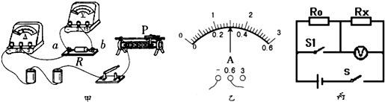

（1）请用笔画线代替导线，将图甲中实物电路连接完整．

（2）闭合开关，将滑片P向左滑动时，此时电压表示数为2.4V，电流表示数如图乙所示，其读数为I=　 　A，则未知电阻R=　 　Ω．

（3）若实验中只有一个电压表和一个已知电阻R0，小明设计了如图丙所示的电路，同样可以测量未知电阻Rx，请在空格内将实验步骤补充完整．

①闭合S、断开S1，用电压表测出待测电阻Rx两端的电压为U1；

②　 　，用电压表测出电源的电压U；

③请写出用测量值U、U1及R0来表示Rx的表达式：Rx=　 　．

17．在测量“小灯泡正常发光时的电阻”的实验中，选用电压恒为6V的电源，额定电压“3.8V”的小灯泡．如图甲中是未连接完整的实验电路．

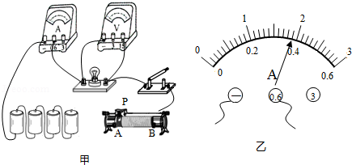

（1）请你用笔画线代替导线，将图甲所示的实物电路连接完整．（要求：滑动变阻器的滑片P向A端移动时小灯泡变暗，连线不能交叉）

（2）闭合开关后，调节滑动变阻器的滑片P，当电压表示数为　 　V时，小灯泡正常发光．此时电流表的示数如图乙所示，则灯泡正常发光的电阻是　 　Ω．

（3）若实验时，上述电路中仅电压表 上标有“15V”的接线柱已损坏，且暂无条件修复．在不更换器材的情况下为了能继续完成实验，你的方法是：　 　．

18．小明在做“用伏安法测量某定值电阻R的阻值”的实验中：

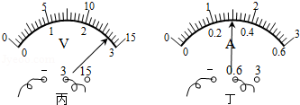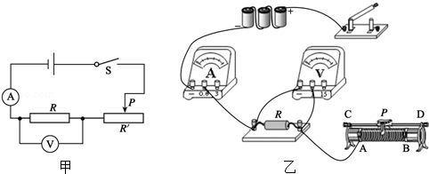

（1）请你按照图甲所示的电路图，以笔画线代替导线，将图乙小明未连接好的电路连接完整．

（2）实验前，为保护电路，滑动变阻器的滑片应置于　 　端（填“A”或“B”）．

（3）闭合开关，移动滑动变阻器滑片P，发现电压表始终无示数，电流表有示数，其原因可能是　 　（填符号）．

A．滑动变阻器断路 B．R断路 C．R短路

（4）排除故障后，当电压表的示数如图丙所示时，电流表的示数如图丁所示，则通过定值电阻的电流大小为　 　A，它的阻值是　 　Ω．

（5）通常情况下要进行多次测量并取平均值，其目的是为了　 　．

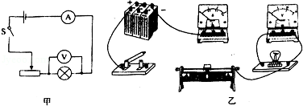19．在“测量小灯泡的电阻”实验中，有如下器材：电压表、开关、电压为6V的电源、“3.8V，0.4A”的小灯泡、标有“20Ω，1.5A”的滑动变阻器，导线若干．

（1）请用笔画线代替导线，按照图甲所示的电路图，将图乙的实物电路连接完整（要求连线不得交叉；电流表的量程选择要恰当；滑动变阻器的滑片向左移动，小灯泡变暗）．

（2）甲组同学连接好最后一根导线，灯泡立即发出明亮耀眼的光并很快熄灭．检查后，发现连线正确，请你找出实验中两个操作不当之处：①　 　；②　 　．

（3）乙组同学闭合开关后，发现小灯泡不亮，但电流表有示数．接下来应进行的操作是　 　．

A．更换小灯泡 B．检查电路是否断路 C．移动滑动变阻器滑片，观察小灯泡是否发光

（4）如表是按正确的操作测得的数据，从表中计算出三次小灯泡的阻值不相等，其原因是　 　．

|  |  |  |  |
| --- | --- | --- | --- |
| 实验次数 | 1 | 2 | 3 |
| 电压U/V | 2.0 | 3.0 | 3.8 |
| 电流I/A | 0.33 | 0.34 | 0.40 |
| 电阻R/Ω | 6.0 | 8.8 | 9.5 |

（5）利用此电路　 　（填“可以”或“不可以”）来探究“电流与电压、电流与电阻关系的实验；理由是：　 　．

20．在“伏安法测电阻”的实验中，小明同学连接了如图甲所示的电路（电路元件完好，接线柱接线牢固）．

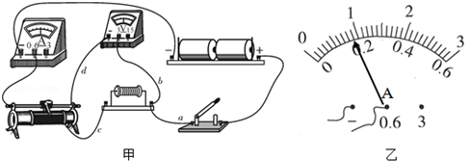

（1）在未检查电路连接是否正确的情况下，闭合开关，调节滑动变阻器滑片，电流表的示数将　 　，电压表的示数将　 　．（选填“发生变化”或“保持不变”）

（2）检查电路，发现有一处连接错误，请指出连接错误的导线是　 　（选填“a”“b”“c”或“d”）．

（3）纠正错误后，闭合开关，测得几组数据如下表．

|  |  |  |  |
| --- | --- | --- | --- |
| 实验次数 | 1 | 2 | 3 |
| 电压U/V | 1.5 | 2.1 | 2.8 |
| 电流I/A | 0.10 | 0.14 |  |
| 电阻R/Ω | 15.0 |  |  |

第3次实验时电流表示数如图乙所示，电流表的示数为　 　A．第2次实验后，算出的电阻值是　 　Ω，第3次实验后，算出的电阻值是　 　Ω，待测电阻值为　 　Ω．

21．现用“伏安法”测量一个未知电阻Rx的阻值（Rx约为20Ω）．在实验室中，配有的实验器材如下：

A．电源E（电压U=3V恒定）； B．电流表A1（量程0～50mA）； C．电流表A2（量程0～3A）；

D．电压表V1（量程0～3V）； E．电压表V2（量程0～15V）； F．滑动变阻器R（0～80Ω）；

G．定值电阻R0=40Ω； H．开关一个，导线若干．则：

为了测量多组数据使结果尽量准确，在滑动变阻器的整个滑动过程中，要使两电表的测量值范围尽可能大一些，并且两电表的读数均大于其量程的菁优网-jyeoo．则：

（1）根据实验要求，电压表选用　 　，电流表选用　 　．（选填器材前的字母代号）

（2）请在虚线方框内画出实验电路图（其中，部分电路已画出，并标出所选器材的字母）．

（3）根据所画的电路图，用笔画线代替导线，将实物图连接起来．

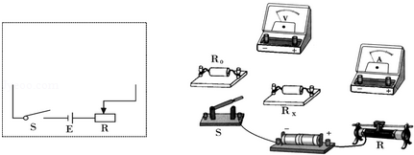

（4）若在某次实验中，电压表的示数为U，电流表的示数为I，那么，待测电阻阻值的表达式为Rx=　 　．

22．同学利用电压表和电流表测量电阻R1的阻值（约9Ω左右），电源选用两节干电池．

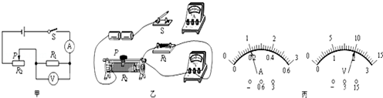

（1）按图甲电路，将图乙中电流表正确连入电路．

（2）该同学检查电路连接正确，合上开关，可是无论怎样移动滑片，电压表示数总为3V不变，你认为发生故障的原因可能是　 　．

（3）清除故障后，小明将滑片P向左滑动时，电压表示数将　 　（填“增大”、“减小”或“不变”），当P滑到某一位置时，两表读数如图丙所示，由此可知R=　 　Ω．你认为这个结果可靠吗？　 　，理由是　 　．

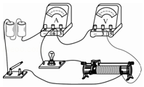23．在“测定小灯泡的电阻”实验中（小灯泡标有“2.5V”字样）：

（1）如图所示，小丽所接的实验电路存在连接错误，但只需改动一根导线，即可使电路连接正确．请你在应改动的导线上打“×”，并用笔画线代替导线画出正确的接法．

（2）甲组同学连接好最后一根导线，灯泡立即发出明亮耀眼的光并很快熄灭．检查后，发现连线正确，请你找出实验中两个操作不当之处：

①　 　；②　 　．

（3）丙组同学闭合开关后，发现小灯泡不亮，但电流表有示数．接下来他们应

A．更换小灯泡 B．检查电路是否断路 C．移动滑动变阻器滑片，观察小灯泡是否发光

（4）小芳连接电路后，闭合开关，移动滑动变阻器的过程中发现，电流表示数变大时，电压表示数反而减小，经检查所有器材均完好．你认为出现上述现象的原因是　 　．

24．在测量定值电阻 RX 阻值的实验中．

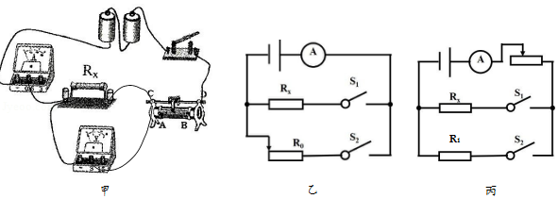

（1）实验时，若只有Rx断路，开关闭合后，电路中可能出现的一种现象是　 　．

（2）在实验过程中，发现电压表不能使用，小明将滑动变阻器调到最大值作为定值电阻R0使用（R0 阻值已知），设计了如图乙所示的电路测量Rx 阻值．测量时，只闭合S1，电流表示数为 Il；只闭合 S2电流表示数为 I2．则 S1闭合时，电阻Rx 两端的电压UX=　 　，电阻 Rx=　 　．（均选用 Il、I2和 R0表示）

（3）因图乙不能测量多组数据，于是小明向老师借了一只定值电阻R1（R1值已知），设计了如图丙所示的实验电路，重复（3）中的测量步骤和计算方法，并多次测量求出了电阻Rx的阻值．小明得出的Rx阻值是　 　（正确/错误）的，理由是　 　．

25．现有一电源（电压值约为8V），开关一个，电压表（量程0﹣3V），定值电阻R1=10Ω，R2=100Ω，R3=200Ω，R4=1000Ω，请用以上器材精确测量未知电阻 Rx（约为 5Ω）的阻值．

（1）写出测量的主要步骤（电路可拆改）

（2）推导电阻Rx的表达式（涉及到的物理量可以用字母来表示）

26．小丽要测量额定电压为3.8V小灯泡正常工作时的电阻，她设计了如图所示的电路图．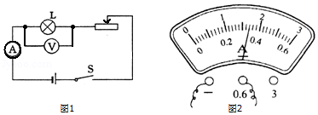

（1）她设计此实验的原理是

（2）闭合开关前应把滑动变阻器的滑片调到　 　（选填“左”或“右”）端．

（3）小丽合理地连接好电路，闭合开关，无论怎样调节滑动变阻器灯泡都不亮．于是小丽提出以下猜想：A．可能是灯丝断了B．可能是小灯泡短路C．可能是变阻器开路． 究竟哪个猜想正确，可根据电流表和电压表的示数进行判断（电流表、电压表均无故障）．下表给出了电流表、电压表可能出现的几种情况，

|  |  |  |
| --- | --- | --- |
| 电流表 | 电压表 | 判断结果 |
| 示数不为零 | 示数为零 |  |
| 示数为零 | 示数不为零 |  |

请判断每种情况下哪个猜想是正确的，并把其序号填写在上表中对应的空格里．

（4）小丽排除故障后，调节滑动变阻器使小灯泡正常发光，此时电流表示数如图2所示，则通过小灯泡的电流为　 　A，小灯泡正常发光时的电阻为　 　Ω

（5）利用此电路还能完成　 　 的实验，用此电路是否能研究电流与电压的关系　 　（填能或不能）．